Informe de prueba de rendimiento BlazeDemo

Árbol de Resultado

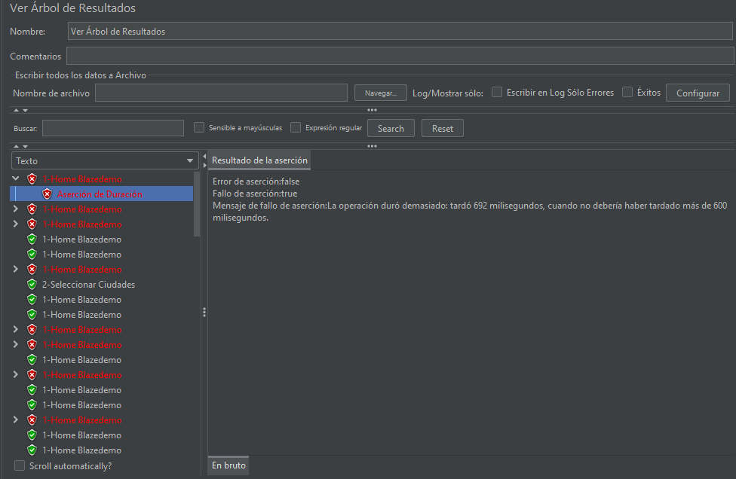

Podemos observar que fallaron varias peticiones, ya que tardó mucho en cargar y superan el estimado de 600ms para la prueba

INFORME AGREGADO

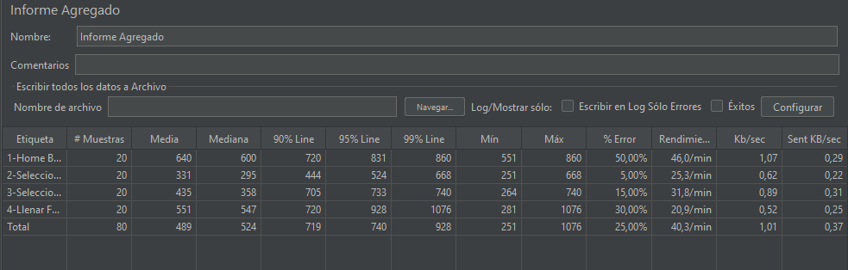

En este reporte podemos validar los tiempos de respuesta para cada petición, la cual nos indica para la petición Home, que tenemos una media de 640 ms, nos indica los percentiles para este caso el Home dice que el 90% está por debajo de los 720 ms, el 95% está por debajo de los 831 ms y el 99% está por debajo de los 860 ms. También nos indica el porcentaje de error con respecto a las aserciones que programamos en la petición.

REPORTE RESUMEN

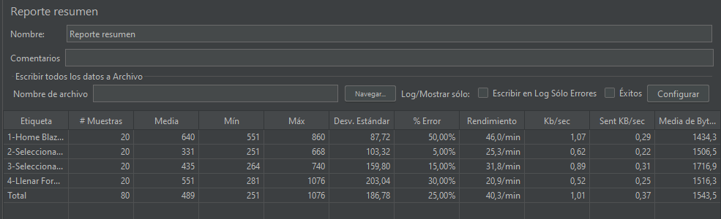

El reporte resumen nos indica la media de las muestras para cada petición, en este caso para el home indica una media de 649 ms, también vemos el tiempo mínimo para la petición home 551 ms y el tiempo Max 860 ms, y la desviación estándar (que tan alejado están los datos alrededor de la media) 87,72 ms

OVER TIME

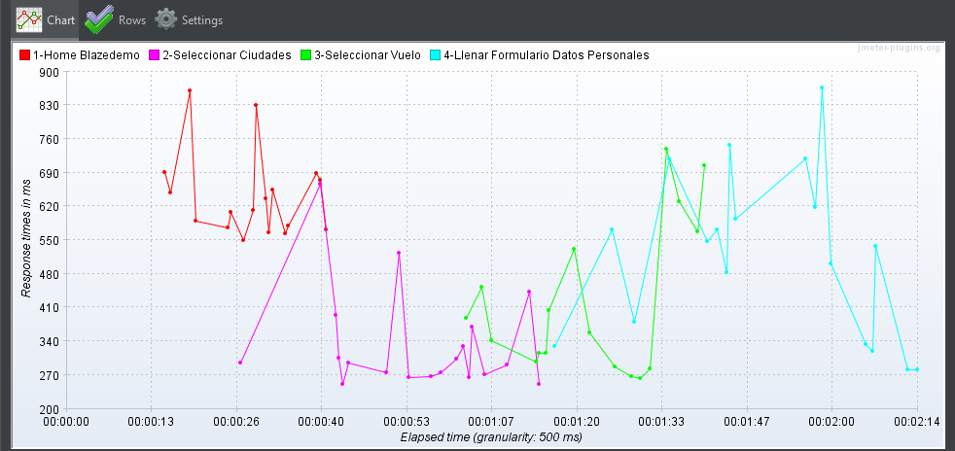

En el grafico over time, podemos observar el tiempo de respuesta en ms para cada petición sobre el tiempo transcurrido.

Para cada petición maneja un color diferente:

Home Blazedemo: rojo

Seleccionar ciudades: morado

Seleccionar vuelo: verde

Llenar formulario datos personales: azul agua marina

Ej:

-para la petición home tiene un tiempo de respuesta de 690 ms a los 15 seg, el grafico nos indica que hay un pico de 860 ms sobre los 19 segundos.

-para la petición seleccionar ciudades, observamos que inicia sobre los 280 ms sobre los 26 seg y tiene un pico de 680 ms sobre los 40 seg

-para la petición seleccionar vuelo, vemos que tiene una caída de 262 ms, sobre el 1:30

-para la petición llenar formulario datos personales, tiene un pico mayor de 861 ms sobre el 1:58 y una caída de 280 ms sobre los 2:12